Задача Дидоны
Задача Дидоны, или классическая изопериметрическая задача, формулируется следующим образом: среди замкнутых плоских кривых, имеющих заданную длину, найти кривую, охватывающую максимальную площадь.
Эту задачу связывают с именем Дидоны - основательницы города Карфаген и его первой царицы. Согласно легенде, финикийская царевна Дидона (Элисса), спасаясь от преследований своего брата, царя Тира, отправилась на запад вдоль берегов Средиземного моря искать себе прибежище. Ей приглянулось место на побережье нынешнего Тунисского залива. Дидона вступила в переговоры с местным предводителем Ярбом о продаже земли. Запросила она совсем немного - столько, сколько можно окружить бычьей шкурой. Дидоне удалось уговорить Ярба. Сделка состоялась, и тогда хитроумная Дидона изрезала шкуру быка, которую ей предоставили местные жители, на узкие полоски, связала их и окружила территорию, на которой основала крепость, а вблизи от нее - город Карфаген.
Если учесть, что Дидона выбирала участок, примыкающий к берегу моря, то задачу, стоящую перед Дидоной, можно сформулировать так: какой формы должна быть кривая длины , чтобы площадь фигуры, ограниченная этой кривой и заданной линией , была наибольшей. В предположении, что - прямая линия, решением задачи является полуокружность длины .

Задача Дидоны
Задача Дидоны, или классическая изопериметрическая задача, формулируется следующим образом: среди замкнутых плоских кривых, имеющих заданную длину, найти кривую, охватывающую максимальную площадь.
Эту задачу связывают с именем Дидоны - основательницы города Карфаген и его первой царицы. Согласно легенде, финикийская царевна Дидона (Элисса), спасаясь от преследований своего брата, царя Тира, отправилась на запад вдоль берегов Средиземного моря искать себе прибежище. Ей приглянулось место на побережье нынешнего Тунисского залива. Дидона вступила в переговоры с местным предводителем Ярбом о продаже земли. Запросила она совсем немного - столько, сколько можно окружить бычьей шкурой. Дидоне удалось уговорить Ярба. Сделка состоялась, и тогда хитроумная Дидона изрезала шкуру быка, которую ей предоставили местные жители, на узкие полоски, связала их и окружила территорию, на которой основала крепость, а вблизи от нее - город Карфаген.
Если учесть, что Дидона выбирала участок, примыкающий к берегу моря, то задачу, стоящую перед Дидоной, можно сформулировать так: какой формы должна быть кривая длины , чтобы площадь фигуры, ограниченная этой кривой и заданной линией , была наибольшей. В предположении, что - прямая линия, решением задачи является полуокружность длины .

Неравенство Коши
Решение частного случая задачи Дидоны, когда требуется определить, какой из прямоугольников заданного периметра имеет наибольшую площадь, было известно еще математикам Древней Греции. Более того, эта геометрическая задача считается самой древней задачей на экстремум. Решение этой задачи приведено в VI книге "Начал" Евклида, где доказывается, что если рассмотреть прямоугольник и квадрат одного и того же периметра, то площадь квадрата будет больше площади прямоугольника.
Решение задачи Дидоны для прямоугольников и некоторых других частных случаев этой задачи легко получить с помощью неравенства Коши, которое устанавливает, что среднее арифметическое неотрицательных чисел не меньше их среднего геометрического:
Равенство достигается только при .
Доказательство неравенства Коши в общем виде занимает много места, поэтому здесь мы приведем доказательство этого неравенства только при :
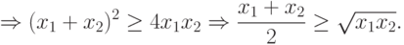
Покажем теперь на примерах, как неравенство Коши может быть использовано для решения оптимизационных геометрических задач.
Пример 1 (задача Дидоны для прямоугольников). Найдем длины сторон прямоугольника с периметром , имеющего наибольшую площадь.
Обозначим длины сторон прямоугольника через и , а его площадь - через . Тогда математическая модель задачи примет вид:
при ограничениях:
Воспользуемся неравенством Коши при :
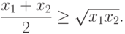 | ( 1)
Поскольку , то из (1) следует:
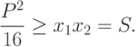 | ( 2)
Неравенство (2) обращается в равенство при . Таким образом, прямоугольником наибольшей площади, имеющим заданный периметр , является квадрат, длина стороны которого равна .
Пример 2 (обратная задача Дидоны для прямоугольников). Найдем длины сторон прямоугольника с площадью , имеющего наименьший периметр.
Используем обозначения, введенные в примере 1. Тогда математическая модель задачи примет вид:
при ограничениях:
Из неравенства (1) вытекает, что
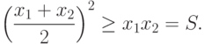
Следовательно, . Это неравенство обращается в равенство при . Таким образом, прямоугольником наименьшего периметра, имеющим заданную площадь , является квадрат, длина стороны которого равна .
Пример 3 (задача Дидоны для параллелепипедов). Площадь поверхности параллелепипеда равна . Определим, при каких длинах сторон его объем будет максимальным.
Обозначим длины сторон параллелепипеда через , и , а его объем - через . Тогда математическая модель задачи примет вид:
при ограничениях:
( 3)
Воспользуемся неравенством Коши при для чисел , и :
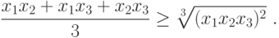 | ( 4)
Неравенство (4) обращается в равенство при , откуда следует: . Из (3) имеем: . При этом максимальный объем
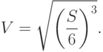
Таким образом, параллелепипед максимального объема с площадью поверхности имеет форму куба со стороной . Аналогично можно показать, что параллелепипед объема c минимальной площадью поверхности имеет форму куба.
Пример 4 (задача Дидоны для треугольников). Найдем длины сторон треугольника с периметром , имеющего наибольшую площадь.
Обозначим длины сторон треугольника через , и . Площадь треугольника вычислим по формуле Герона. Математическая модель задачи примет вид
( 5)
при ограничениях:
( 6)
Воспользуемся неравенством Коши при для чисел , , :
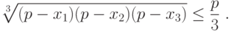
Отсюда следует
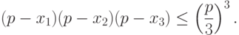 | ( 7)
Из (5) получим
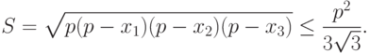
Неравенство (13) обращается в равенство при , т. е. при условии . Из (6) получим
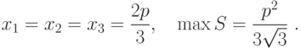
Таким образом, треугольником с периметром , имеющим наибольшую площадь, является равносторонний треугольник со стороной .
При решении более сложных задач применяется также геометрическое неравенство или обобщенное неравенство Коши, которое непосредственно связано с двойственностью в ГП (см. лекцию 4):
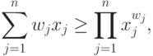 | ( 8)
при
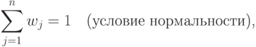
Используя неравенство (8), можно доказать две теоремы, которые широко применяются для оценивания нелинейных функций.
Теорема 1 Решением экстремальной задачи
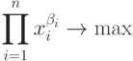
при ограничениях
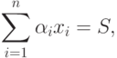
где
является вектор с компонентами
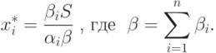 | ( 9)
Максимальное значение целевой функции вычисляется по формуле
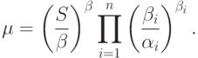 | ( 10)
Прежде, чем привести следующий пример, поясним постановку прикладной задачи, которая в нем рассматривается.
В экономике широко применяются функции, выражающие технологическую зависимость между результатами деятельности производственного объекта и затратами факторов производства. Такие функции называются производственными функциями. Во многих экономических моделях используется производственная функция Кобба-Дугласа, которая задается формулой:
где - объем выпускаемого продукта,
- положительные константы,
- затраты на труд,
- затраты на капитальные ресурсы при производстве этого продукта.
Пример 5 Пусть зависимость выпуска продукта от ресурсов имеет вид производственной функции Кобба-Дугласа:
Заданы цены ресурсов и и общий объем средств на выпуск продукции. Определим объемы ресурсов и , при которых выпуск продукции максимален.
Математическая модель задачи может быть записана следующим образом:
при ограничениях
Для решения этой задачи применим теорему 1 при , , , , , , , .
Оптимальные количества потребляемых ресурсов и вычисляются по формулам (9):
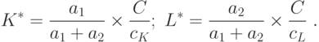
Максимальный выпуск продукции вычисляется по формуле (10):
